Zestaw ćwiczeń nr 4
- Wykonaj gimnastykę buzi i języka z rodziną MEGAMOCNYCH. Klikając na krążek/kółeczko wyświetlą się komunikaty, Rodzicu postępuj zgodnie z nimi.

Link:
https://view.genial.ly/5e834ebaaeba3c0e3322877b/interactive-image-oddechowe-artykulacyjne-pozycja-jezyka?fbclid=IwAR03VFKU-LGn-ZZ3t8ikB3b_jHEknj8EbnQSURibL8VrM3AsGFCwJneMeyI

- Otrzymaliście kartę z ilustracją twarzy oraz napisy, wytnijcie je. Rodzic prezentuje wyraz dziecku ok 9 sekund i czyta, dziecko bierze napis i dopasowuje do obrazka tak jak na zdjęciu:
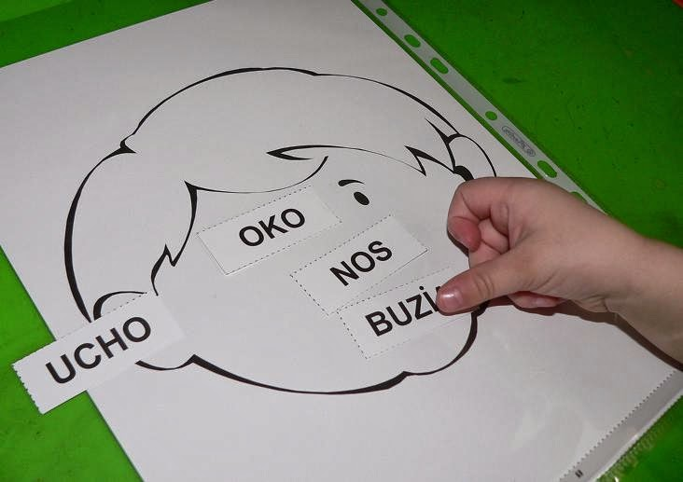

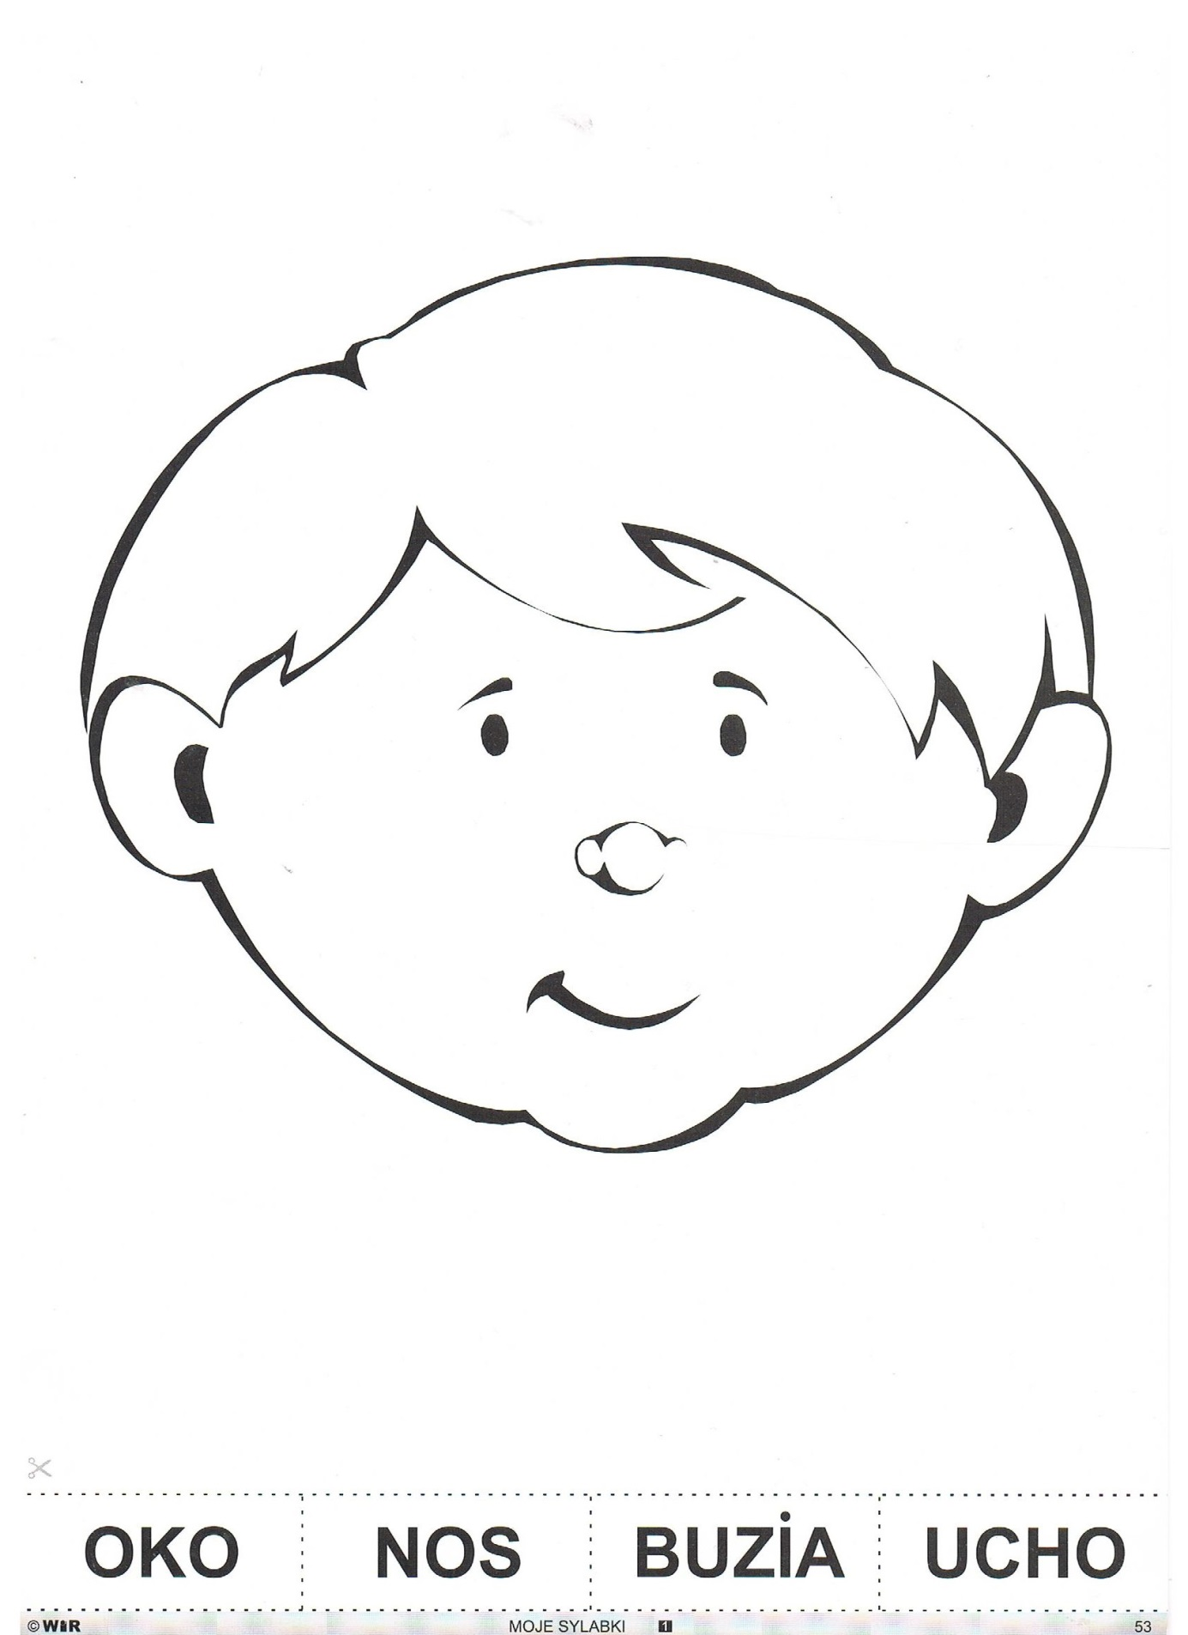

- Wytnij przygotowany materiał – osobno każde zwierzątko z dwóch kart zwierzęta z famy oraz zwierzęta dzikie/mieszkające w zoo.
Nazwijcie wspólnie zwierzęta. Opowiedz dziecku historie o zwierzątkach które się pomieszały i nie wiedzą gdzie ich domek. Poproś aby dziecko im pomogło i rozdzieliło je do odpowiednich miejsc.
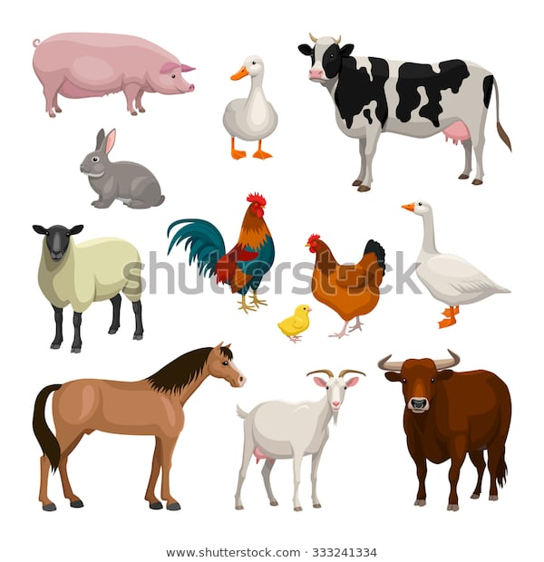
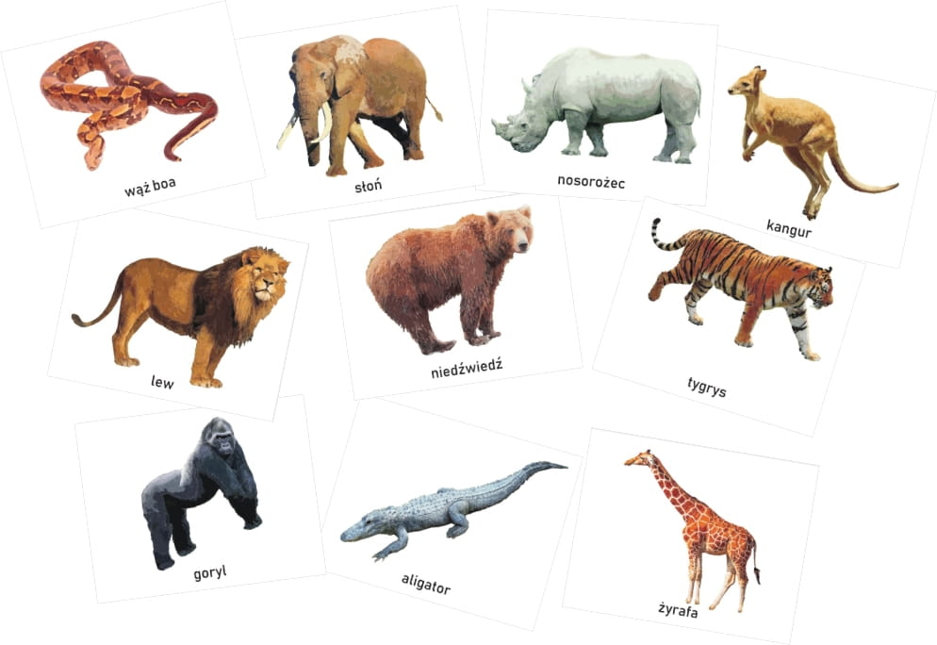

Zadania dla zerówki:
Wymyśl zdanie opisujące obrazek, np.: Kuba czyta bajkę. Narysuj tyle kółek ile jest wyrazów w zdaniu.
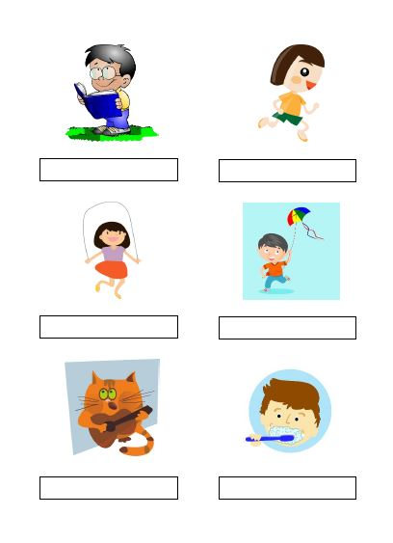
Połącz obrazek z głoską którą słyszysz na początku wyrazu
A O
